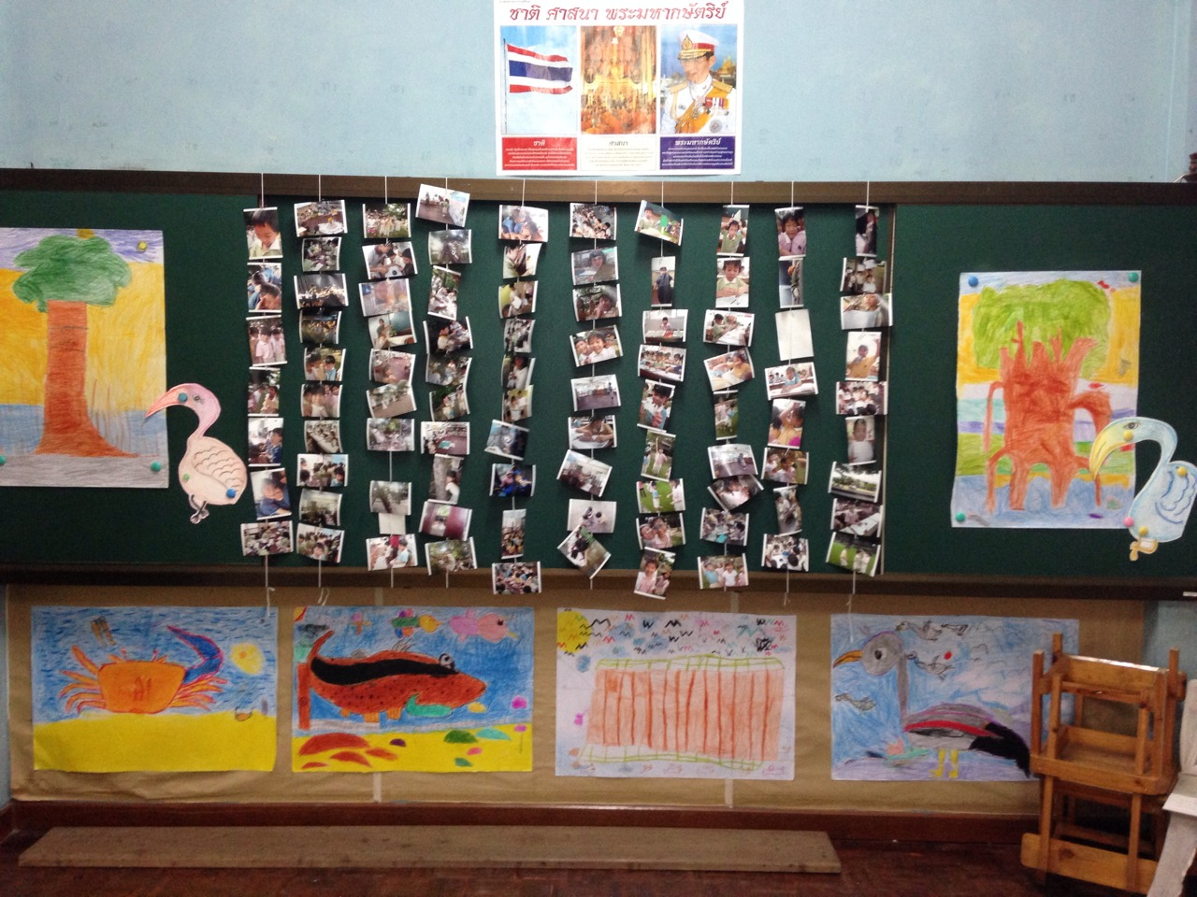 **นาย อภิทัย เรืองรอง (ครูอาม)**

**ครูคณิตศาสตร์ ชั้น ๑**

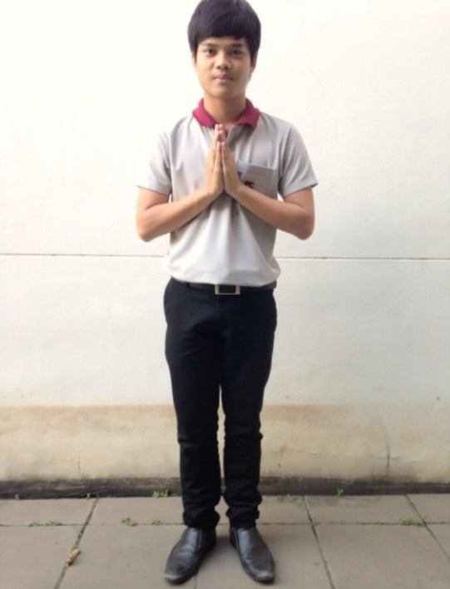

**ป๊อกกี้แห่งการเรียนรู้**

ในภาคเรียนฉันทะ ปีการศึกษา ๒๕๕๖ กับการเรียนวิชาคณิตศาสตร์ของเด็กๆ โรงเรียนเพลินพัฒนา เด็กๆได้เรียนวิชาคณิตศาสตร์มาเพียงแค่ไม่กี่สัปดาห์ การเรียนการสอนตามแนว Lesson Study ทำให้การเรียนรู้เป็นไปอย่างสนุกสนาน

แต่ในการเรียนการสอนของสัปดาห์นี้ ข้าพเจ้าเห็นรอยยิ้มในดวงตา ภาษากายของ

เด็กๆชัดเจนที่สุด ความพร้อมเรียนรู้ การแลกเปลี่ยนเรียนรู้ อัดแน่นอยู่ในตัวเด็กทุกๆคน ก่อนอื่นข้าพเจ้าขอกล่าวถึง **ความรู้สะสม**ที่เด็กๆมีมาก่อนที่จะเริ่มกิจกรรมที่น่าสนใจนั้น เด็กๆได้เรียนรู้จำนวน ๑ – ๑๐ โดยวิธีการนับสิ่งของ และ**เป้าหมายที่ต้องเรียนรู้** คือ ตัวเลขศูนย์ (๐) ซึ่งการเรียนนี้แหละ คือ กิจกรรมที่น่าสนใจที่ข้าพเจ้ากล่าวถึงข้างต้น

กิจกรรมนี้เด็กๆจะแบ่งกลุ่ม กลุ่มละ ๓ คน และได้รับขนมปังแท่งยาวๆ จำนวน ๖ แท่ง ใส่ไว้ในจาน (ข้าพเจ้าขอเรียกขนมปังนี้ว่า ป๊อกกี้ เพราะมีลักษณะเหมือนกับ ป๊อกกี้ ต่างกันเพียงแค่ไม่มีช็อกโกแลตหรือสตรอเบอร์รี่รสหวานเคลือบไว้ ) **โจทย์สถานการณ์** คือ ให้เด็กๆแต่ละกลุ่มผลัดกันรับประทานป๊อกกี้ทีละ ๑ ชิ้น และบอกว่าเหลืออยู่กี่ชิ้นจนป๊อกกี้หมดจาน เด็กๆภายในห้องสนุกสนานกับการที่คุณครู ให้ทานป๊อกกี้ รอยยิ้ม เสียงหัวเราะ ได้ยินทั่วไปแทบทุกกลุ่ม หลังจากเด็กคนแรกทานไปแล้ว ครูก็ถามว่ากินไปแล้ว ๑ แท่ง ตอนนี้เหลือกี่แท่ง **“๕ แท่ง”** เสียงเด็กๆตอบมาอย่างรวดเร็ว เสียงดัง และรอคอยว่าเมื่อไหร่ครูจะให้ทำกิจกรรมนี้ต่อไป (ทานต่อไป) ข้าพเจ้ายิ้มเล็กน้อย คนต่อไปทำกิจกรรมต่อได้ ข้าพเจ้าให้เด็กผลัดกันรับประทานขนมจนหมดจาน แล้วจึงถามด้วยน้ำเสียงที่มีพลังไปว่า **“ตอนนี้เหลืออยู่กี่แท่งแล้ว”** น่าแปลกที่เด็กๆทุกคนตอบกลับมาได้ว่าเหลือ**ศูนย์แท่ง** ข้าพเจ้าจึงถามว่า **“ศูนย์ที่เด็กๆตอบมามีความหมายว่าอย่างไร?**”

เกิดเครื่องหมายคำถามในสีหน้าแววตาเด็กๆแต่ละคน ด้วยเวลาที่ต่างกันไป เด็กบางคนยกมือตอบอย่างรวดเร็ว ข้าพเจ้าพูดว่าเชิญครับ **“ ศูนย์ คือ หมดจาน ”**  เด็กๆคนอื่นเริ่มยกมือตอบ ด้วยคำตอบที่หลากหลายต่างกันไป **“ไม่เหลือ หมดแล้ว ว่าง และไม่มี ”** แต่ก็มีเด็กบางคนตอบออกมาว่า  **“ไม่มีค่า”** ข้าพเจ้าจึงถามต่อไปว่า ป๊อกกี้ที่เด็กๆทานหมดไป ไม่มีเหลือแล้ว หรือว่า ไม่มี...

เมื่อถึงช่วงสรุปข้าพเจ้าจึงถามย้ำอีกครั้งว่า **ศูนย์ คืออะไร** ภายในห้องตอบเสียงดังกลับมาว่า **“ ไม่มี ”** การเรียนในคาบนี้จึงเต็มไปด้วยความสนุกสนาน การร่วมแลกเปลี่ยนเรียนรู้ ความหมายของเลขศูนย์ และความอร่อยของขนมป๊อกกี้แห่งการเรียนรู้